1. **效果**

并不是所有的搜索页面都和主页的那个一样。比如在天猫注册页面使用的搜索页面就是一个相对简单点的搜索页面，这个页面也会被不同的页面所包含。



1. **布局**

**输入框所在的div向右漂浮**。

这个向右漂浮的div，包含一个**子div**，其中就是 冰箱 | 空调 | 女表 | 男装 等信息。

左侧的**图片使用绝对定位**的方式，这样既有可以很方便的做到图片和搜索栏div水平放置的效果。

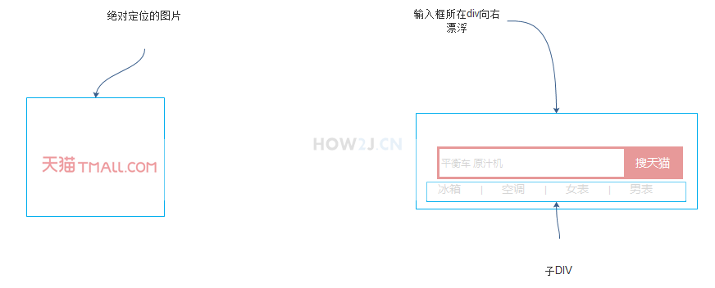

1. **纯html**

<!DOCTYPE html>

<html>

<head>

<meta charset="UTF-8">

<title></title>

<!-- Jquery 核心JavaScript文件 -->

<script src="../js/jquery-3.3.1.min.js"></script>

<!-- Bootstrap 核心 CSS 文件 -->

<link rel="stylesheet" href="../bootstrap-3.3.7-dist/css/bootstrap.min.css" />

<!-- Bootstrap 核心 JavaScript 文件 -->

<script type="text/javascript" src="../bootstrap-3.3.7-dist/js/bootstrap.min.js"></script>

</head>

<div>

<a href="#nowhere">

<img src="../img/simpleLogo.png" class="simpleLogo" id="simpleLogo">

</a>

<div class="simpleSearchDiv pull-right" >

<input type="text" name="keyword" placeholder="平衡车 原汁机" />

<button type="button" class="searchButton">搜天猫</button>

<div class="searchBelow">

<span>

<a href="#nowhere">冰箱</a>

<span>|</span>

</span>

<span>

<a href="#nowhere">空调</a>

<span>|</span>

</span>

<span>

<a href="#nowhere">女表</a>

<span>|</span>

</span>

<span>

<a href="#nowhere">男装</a>

</span>

</div>

</div>

<div style="clear: ;"></div>

</div>

</html>



1. **加上样式**

<style>

div.simpleSearchDiv{

background-color: #C40000;

width: 300px;

margin: 10px 20px 40px;

padding: 1px;

height: 40px;

display: block;

}

div.simpleSearchDiv input{

width: 225px;

border: 1px solid transparent;

height: 34px;

margin: 2px;

outline: none;

}

div.simpleSearchDiv button{

width: 60px;

border: 1px solid transparent;

background-color: #C40000;

color: white;

font-size: 14px;

/*font-weight: bold;*/

}

div.searchBelow{

margin-top: 3px;

margin-left: -20px;

}

div.searchBelow span{

color: #999;

}

div.searchBelow a{

padding: 0px 20px 0px 20px;

font-size: 14px;

}

img.simpleLogo{

position: absolute;

left: 10px;

top: 50px;

width: 140px;

}

body{

font-size: 12px;

font-family: arial;

}

a{

color: #999;

}

a:hover{

text-decoration: none;

color: #C40000;

}

</style>



1. **样式讲解**

参考simpleSearch.html

1. **再整合在一起**